袁阳阳

Nanjing University, Gulou Campus

摘要

RunStyle健康社交管理系统详细设计文档

Runstyle详细设计文档

更新历史

|  |  |  |  |
| --- | --- | --- | --- |
| 修改人员 | 日期 | 变更原因 | 版本号 |
| 袁阳阳 | 2016-11-01 | 初始文档 | V1.0 |
| 袁阳阳 | 2016-11-02 | 添加模块 | V1.0 |
| 袁阳阳 | 2016-11-04 | 完成 | V1.0 |

目录

1.引言 2

1.1编制目的 2

1.2参考资料 2

2.总体设计 2

2.1开发环境 2

2.2模块结构 3

2.3系统设计模式 3

2.4软件架构 3

3.数据库设计 4

4.导航设计 4

4.1总体导航 4

4.2运动页面导航 5

4.3社交页面导航 5

4.4活动页面导航 6

5.详细设计 6

5.1登录/注册 6

5.1.1提供的接口 6

5.1.2需要的接口 7

5.2运动分析 7

5.2.1提供的接口 7

5.2.2需要的接口 8

5.3睡眠分析 8

5.3.1提供的接口 8

5.3.2需要的接口 9

5.4身体管理 10

5.4.1提供的接口 10

5.4.2需要的接口 10

5.5动态管理 10

5.5.1提供的接口 10

5.5.2需要的接口 13

5.6好友管理 13

5.6.1提供的接口 13

5.6.2需要的接口 14

5.7活动管理 14

5.7.1提供的接口 14

5.7.2需要的接口 16

5.8消息管理 16

5.8.1提供的接口 16

5.8.2需要的接口 17

5.9账户进阶 17

5.9.1提供的接口 17

5.9.2需要的接口 17

6.交互设计 18

# 1.引言

## 1.1编制目的

本文档是RunStyle运动社交系统的详细设计文档，用于指导后续的软件开发，同时实现与测试人员及用户的沟通。

本文档面向开发人员、测试人员及最终用户编写，是了解系统的导航。

## 1.2参考资料

1）IEEE标准

2）《web程序设计 第8版》

3）《RunStyle运动社交系统需求文档》

# 2.总体设计

## 2.1开发环境

本系统采用php作为主要开发语言，服务端主要使用Apache+php+sqlite, 客户端使用html+css+js。使用Apache作为网络服务器，sqlite作为后台数据管理系统。

开发环境：windows 10

开发工具：phpstorm

测试浏览器：chrome

服务器：aphache2.4

数据库：sqlite3

## 2.2模块结构

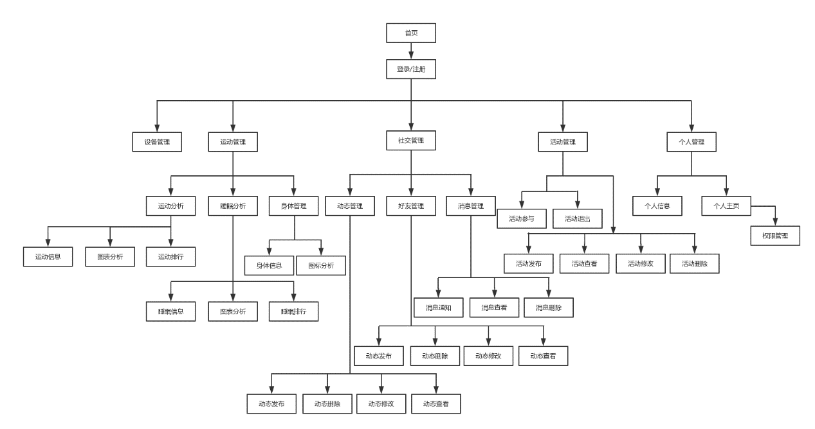

## 2.3系统设计模式

本系统采用CodeIgniter框架进行开发，基于MVC设计模式。

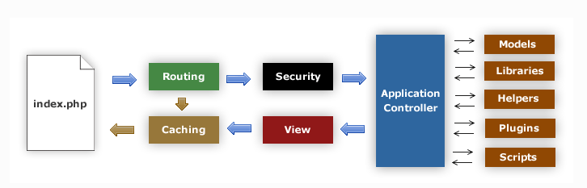

1. index.php 文件作为前端控制器，初始化运行 CodeIgniter 所需的基本资源；
2. Router 检查 HTTP 请求，以确定如何处理该请求；
3. 如果存在缓存文件，将直接输出到浏览器，不用走下面正常的系统流程；
4. 在加载应用程序控制器之前，对 HTTP 请求以及任何用户提交的数据进行安全检查；
5. 控制器加载模型、核心类库、辅助函数以及其他所有处理请求所需的资源；
6. 最后一步，渲染视图并发送至浏览器，如果开启了缓存，视图被会先缓存起来用于 后续的请求。

## 2.4软件架构

Restful架构

# 3.数据库设计

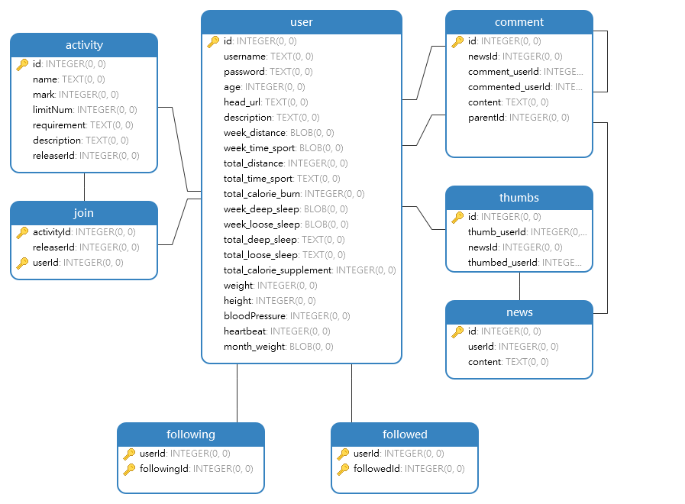

# 4.导航设计

## 4.1总体导航



## 4.2运动页面导航

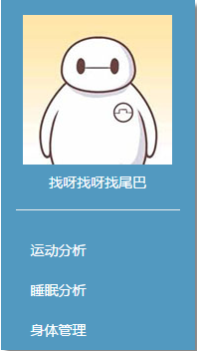

## 4.3社交页面导航

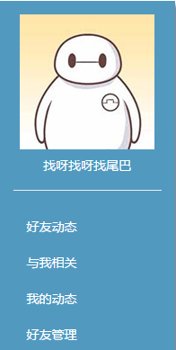

## 4.4活动页面导航

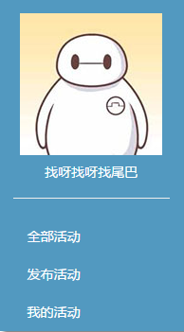

# 5.详细设计

## 5.1登录/注册

### 5.1.1提供的接口

|  |  |  |
| --- | --- | --- |
| 登录 | url | /user/login |
| 方法类型 | Get |
| 控制器 | UserController |
| 方法 | Login(Request$request) |
| 参数 | Username,password |
| 前置条件 | 用户输入用户名、密码 |
| 后置条件 | 返回登录信息，若失败返回相应错误信息 |
| 注册 | url | /user/signUp |
| 方法类型 | Post |
| 控制器 | UserController |
| 方法 | SignUp(Request$request) |
| 参数 | Username,password |
| 前置条件 | 用户输入注册用户名和密码 |
| 后置条件 | 返回注册结果 |
| 修改账户信息 | url | /user/modify |
| 方法类型 | Post |
| 控制器 | UserController |
| 方法 | Modify(Request$request) |
| 参数 | Username,password,head-url |
| 前置条件 | 用户修改账户信息 |
| 后置条件 | 返回修改结果 |

### 5.1.2需要的接口

|  |  |
| --- | --- |
| 服务名 | 服务 |
| User::find | 查找用户 |
| User::create | 创建用户并加入数据库 |
| User::save | 保存用户信息并更改数据库 |

## 5.2运动分析

### 5.2.1提供的接口

|  |  |  |
| --- | --- | --- |
| 获取运动数据 | url | /sport/basicInfo |
| 方法类型 | Get |
| 控制器 | SportController |
| 方法 | GetBasicInfo(Request$request) |
| 参数 | Username |
| 前置条件 | 用户查看基本运动信息 |
| 后置条件 | 返回用户基本运动信息，若错误返回错误信息 |
| 获取步频分析图 | url | /sport/stepChart |
| 方法类型 | Get |
| 控制器 | SportController |
| 方法 | GetStepChart(Request$request) |
| 参数 | Username |
| 前置条件 | 用户查看步频分析 |
| 后置条件 | 返回用户步频分析信息，若错误返回错误信息 |
| 获取周运动图表 | url | /sport/weekChart |
| 方法类型 | Get |
| 控制器 | SportController |
| 方法 | GetWeekChart(Request$request) |
| 参数 | Username |
| 前置条件 | 用户查看周运动图表 |
| 后置条件 | 返回用户周运动图表数据，若错误返回错误信息 |
| 获取总运动数据 | url | /sport/totalInfo |
| 方法类型 | Get |
| 控制器 | SportController |
| 方法 | GetTotalInfo(Request$request) |
| 参数 | Username |
| 前置条件 | 用户查看总运动信息 |
| 后置条件 | 返回总运动信息，若错误返回错误信息 |
| 获取运动排名 | url | /sport/ranking |
| 方法类型 | Get |
| 控制器 | SportController |
| 方法 | GetRanking(Request$request) |
| 参数 | rankType,rangeType |
| 前置条件 | 用户查看日排名或周排名或总排名 |
| 后置条件 | 返回相应的排名，若错误返回错误信息 |

### 5.2.2需要的接口

|  |  |
| --- | --- |
| 服务名 | 服务 |
| Sport::getBasicInfo | 返回日运动基本信息 |
| Sport::getStepChart | 返回日运动步频信息 |
| Sport::weekInfo | 返回周运动信息 |
| Sport::totalInfo | 返回总运动信息 |
| Sport::ranking | 返回日、周、总运动的排名信息 |

## 5.3睡眠分析

### 5.3.1提供的接口

|  |  |  |
| --- | --- | --- |
| 获取睡眠基本数据 | url | /sleep/basicInfo |
| 方法类型 | Get |
| 控制器 | SleepController |
| 方法 | GetBasicInfo(Request$request) |
| 参数 | Username |
| 前置条件 | 用户查看当日睡眠信息 |
| 后置条件 | 返回用户睡眠数据 |
| 获取睡眠曲线 | url | /sleep/sleepChart |
| 方法类型 | get |
| 控制器 | sleepController |
| 方法 | GetSleepChart(request$request) |
| 参数 | Username |
| 前置条件 | 用户查看睡眠曲线 |
| 后置条件 | 返回用户睡眠曲线数据 |
| 获取周睡眠图表 | url | /sleep/weekSleepChart |
| 方法类型 | Get |
| 控制器 | SleepController |
| 方法 | GetSleepWeekChart(Request$request) |
| 参数 | Username |
| 前置条件 | 用户查看周睡眠图表 |
| 后置条件 | 返回用户周睡眠图表 |
| 获取总的睡眠信息 | url | /sleep/totalInfo |
| 方法类型 | Get |
| 控制器 | SleepController |
| 方法 | GetTotalInfo(Request$request) |
| 参数 | Username |
| 前置条件 | 用户查看睡眠汇总信息 |
| 后置条件 | 返回睡眠汇总信息 |
| 获取睡眠排名 | url | /sleep/ranking |
| 方法类型 | Get |
| 控制器 | SleepController |
| 方法 | GetRanking(Request$request) |
| 参数 | RankType,rangeType |
| 前置条件 | 用户查看排名信息 |
| 后置条件 | 返回相应的排行信息 |

### 5.3.2需要的接口

|  |  |
| --- | --- |
| 服务名 | 服务 |
| Sleep::findBasicInfo | 查找睡眠基本信息 |
| Sleep::getSleepChart | 返回睡眠曲线信息 |
| Sleep::weekInfo | 返回周睡眠信息 |
| Sleep::totalInfo | 返回总睡眠信息 |
| Sleep::ranking | 返回日、周、总睡眠的排名信息 |

## 5.4身体管理

### 5.4.1提供的接口

|  |  |  |
| --- | --- | --- |
| 获取身体基本数据 | url | /body/basicInfo |
| 方法类型 | Get |
| 控制器 | BodyController |
| 方法 | GetBasicInfo(Request$request) |
| 参数 | Username |
| 前置条件 | 用户查看身体信息 |
| 后置条件 | 返回用户基本身体信息 |
| 获取身高体重变化图表 | url | body/weightHeightChart |
| 方法类型 | get |
| 控制器 | BodyController |
| 方法 | GetWeightHeightChart(request$request) |
| 参数 | Username |
| 前置条件 | 用户查看身高体重变化图表 |
| 后置条件 | 返回用户身高体重图表信息 |
| 更改身体基本数据 | url | /body/editInfo |
| 方法类型 | post |
| 控制器 | BodyController |
| 方法 | editBasicInfo(Request$request) |
| 参数 | Username,weight,height，age |
| 前置条件 | 用户修改身体信息 |
| 后置条件 | 返回修改操作结果 |

### 5.4.2需要的接口

|  |  |
| --- | --- |
| 服务名 | 服务 |
| Body::findInfo | 查找用户身体基本信息 |
| Body::save | 更改用户身体信息并保存到数据库 |

## 5.5动态管理

### 5.5.1提供的接口

|  |  |  |
| --- | --- | --- |
| 获取好友动态 | url | /news/friendNews |
| 方法类型 | Get |
| 控制器 | NewsController |
| 方法 | GetFriendNews(Request$request) |
| 参数 | Username,date |
| 前置条件 | 用户查看好友动态 |
| 后置条件 | 返回好友动态信息 |
| 发布动态 | url | /news/releaseNews |
| 方法类型 | post |
| 控制器 | NewsController |
| 方法 | ReleaseNews(Request$request) |
| 参数 | Username,date,content |
| 前置条件 | 用户发布动态 |
| 后置条件 | 数据库保存动态信息，返回发布结果 |
| 编辑动态 | url | /news/editNews |
| 方法类型 | Post |
| 控制器 | NewsController |
| 方法 | EditNews(Request$request) |
| 参数 | Username,date,content,newsId |
| 前置条件 | 用户编辑动态 |
| 后置条件 | 数据库修改动态信息，返回编辑结果 |
| 删除动态 | url | /news/deleteNews |
| 方法类型 | Post |
| 控制器 | NewsController |
| 方法 | DeleteNews(Request$request) |
| 参数 | Username,newsId |
| 前置条件 | 用户删除自己的动态 |
| 后置条件 | 数据库删除该条动态，返回删除结果 |
| 点赞动态 | url | /news/thumbNews |
| 方法类型 | Post |
| 控制器 | newsController |
| 方法 | ThumbNews(Request$request) |
| 参数 | thumb_user, news_user, newsId |
| 前置条件 | 用户点赞另一位用户的动态 |
| 后置条件 | 返回点赞结果，通知被点赞的用户 |
| 添加评论 | url | /news/comment |
| 方法类型 | Post |
| 控制器 | NewsController |
| 方法 | Comment(request$request) |
| 参数 | comment_user, commented_user, newsId, commented_id, content |
| 前置条件 | 用户评论另一位用户的动态 |
| 后置条件 | 返回评论结果并通知被评论的用户 |
| 删除评论 | url | /news/deleteComment |
| 方法类型 | Post |
| 控制器 | NewsController |
| 方法 | DeleteComment(request$request) |
| 参数 | NewsId,comment_id |
| 前置条件 | 用户删除评论 |
| 后置条件 | 在数据库中删除该条评论并返回删除结果 |
| 取消点赞 | url | /news/cancelThumb |
| 方法类型 | Post |
| 控制器 | NewsController |
| 方法 | CancelThumb(request$request) |
| 参数 | Thumb_user,newsId |
| 前置条件 | 用户取消点赞 |
| 后置条件 | 返回取消结果 |
| 获取点赞数 | url | /news/thumbNum |
| 方法类型 | Get |
| 控制器 | newsController |
| 方法 | GetThumbNum(request$request) |
| 参数 | NewsId, news_user |
| 前置条件 | 用户查看动态点赞数 |
| 后置条件 | 返回点赞数 |
| 查看个人动态 | url | /news/selfNews |
| 方法类型 | Get |
| 控制器 | NewsController |
| 方法 | GetSelfNews(Request$request) |
| 参数 | Username |
| 前置条件 | 用户查看个人所有状态 |
| 后置条件 | 返回所有状态信息 |
|  | url |  |
| 方法类型 |  |
| 控制器 |  |
| 方法 |  |
| 参数 |  |
| 前置条件 |  |
| 后置条件 |  |

### 5.5.2需要的接口

|  |  |
| --- | --- |
| 服务名 | 服务 |
| News::findNews | 查找好友动态 |
| News::saveNews | 创建动态并存储到数据库 |
| News::editNews | 更改动态信息并存储到数据库 |
| News::deleteNews | 将动态信息从数据库删除 |

## 5.6好友管理

### 5.6.1提供的接口

|  |  |  |
| --- | --- | --- |
| 获取关注的用户列表 | url | /friend/followingList |
| 方法类型 | Get |
| 控制器 | friendController |
| 方法 | GetFollowingList(Request$request) |
| 参数 | Username |
| 前置条件 | 用户查看关注好友列表 |
| 后置条件 | 返回用户关注好友列表 |
| 获取关注我的用户列表 | url | /friend/followedList |
| 方法类型 | Get |
| 控制器 | friendController |
| 方法 | GetFollowedList(Request$request) |
| 参数 | Username |
| 前置条件 | 用户查看关注自己的用户列表 |
| 后置条件 | 返回关注该用户的用户列表 |
| 关注好友 | url | /friend/addFreind |
| 方法类型 | post |
| 控制器 | friendController |
| 方法 | addFriend(Request$request) |
| 参数 | Username,username_friend |
| 前置条件 | 用户关注某用户 |
| 后置条件 | 更改数据库信息，并返回关注操作是否成功 |
| 取关好友 | url | /friend/deleteFriend |
| 方法类型 | post |
| 控制器 | friendController |
| 方法 | deleteFriend(Request$request) |
| 参数 | Username,username_friend |
| 前置条件 | 用户取关好友 |
| 后置条件 | 更改数据库信息，返回取关操作是否成功 |
| 查看好友详细信息 | url | /user/detailInfo |
| 方法类型 | get |
| 控制器 | userController |
| 方法 | getDetail(Request$request) |
| 参数 | username_friend |
| 前置条件 | 用户查看好友详细信息 |
| 后置条件 | 返回详细信息 |

### 5.6.2需要的接口

|  |  |
| --- | --- |
| 服务名 | 服务 |
| friend::findFollowingList | 查找关注的用户列表 |
| Friend::findFollowedList | 查找关注本用户的用户列表 |
| Friend::addFriend | 向关注用户列表中添加新关注的用户，向被关注用户的被关注列表中添加本用户 |
| Friend::deleteFriend | 从关注用户列表中删除该用户 |
| Informing::addInform | 在数据库中增加一条消息 |
| User::getInfo | 查找用户详细信息 |

## 5.7活动管理

### 5.7.1提供的接口

|  |  |  |
| --- | --- | --- |
| 获取全部活动列表 | url | /activity/totalActivity |
| 方法类型 | Get |
| 控制器 | ActivityController |
| 方法 | GetTotalActivity(Request$request) |
| 参数 | pageNum |
| 前置条件 | 用户查看全部活动列表 |
| 后置条件 | 根据页码返回全部活动列表 |
| 发布活动 | url | /activity/releaseActivity |
| 方法类型 | post |
| 控制器 | avtivityController |
| 方法 | releaseActivity(Request$request) |
| 参数 | Username, act_name, mark, numLimit, requirement, description， startTime, endTime |
| 前置条件 | 用户发布活动 |
| 后置条件 | 向数据库中添加活动信息，返回操作是否成功 |
| 编辑活动 | url | /activity/editActivity |
| 方法类型 | post |
| 控制器 | activityController |
| 方法 | editActivity(Request$request) |
| 参数 | Username, activityId, act_name, mark, numLimit, requirement, description， startTime, endTime |
| 前置条件 | 用户编辑已发布的活动 |
| 后置条件 | 更改数据库信息，返回操作是否成功 |
| 删除活动 | url | /activity/deleteActivity |
| 方法类型 | post |
| 控制器 | activityController |
| 方法 | deleteActivity(Request$request) |
| 参数 | Username,activityId |
| 前置条件 | 用户删除已发布的活动 |
| 后置条件 | 数据库删除该活动信息，通知已参加该活动的用户，返回操作是否成功 |
| 获取发布的活动列表 | url | /activity/releaseList |
| 方法类型 | Get |
| 控制器 | activityController |
| 方法 | GetReleaseList(Request$request) |
| 参数 | Username，dateType |
| 前置条件 | 用户查看自己发布的活动列表 |
| 后置条件 | 返回符合dateType的用户发布的活动列表 |
| 获取参与的活动列表 | url | /activity/joinList |
| 方法类型 | Get |
| 控制器 | activityController |
| 方法 | GetJoinList(Request$request) |
| 参数 | Username，dateType |
| 前置条件 | 用户查看自己参加的活动列表 |
| 后置条件 | 返回符合dateType的用户参加的活动列表 |
| 搜索活动 | url | /activity/searchList |
| 方法类型 | Get |
| 控制器 | activityController |
| 方法 | searchActivity(Request$request) |
| 参数 | keyword |
| 前置条件 | 用户输入关键词搜索活动 |
| 后置条件 | 返回符合关键字的活动列表 |
| 获取活动详情 | url | /activity/detailActivity |
| 方法类型 | Get |
| 控制器 | activityController |
| 方法 | GetDetailActivity(Request$request) |
| 参数 | activityId |
| 前置条件 | 用户查看自己发布的活动列表 |
| 后置条件 | 返回符合dateType的用户发布的活动列表 |

### 5.7.2需要的接口

|  |  |
| --- | --- |
| 服务名 | 服务 |
| Activity::getTotalActivity | 查找对应页码的全部活动列表 |
| Activity::getSearchedActivity | 查找符合关键词和页码的活动列表 |
| Activity::getReleasedActivity | 返回用户发布的活动列表 |
| Activity::getDetailActivity | 查找活动详细信息 |
| Activity::addActivity | 向数据库中添加活动信息 |
| Activity::editActivity | 在数据库中修改活动信息 |
| Activity::deleteActivity | 在数据库中删除该活动信息 |
| Informing::addInforming | 在数据库中增加一条消息 |

## 5.8消息管理

### 5.8.1提供的接口

|  |  |  |
| --- | --- | --- |
| 获取消息列表 | url | /informing/informingList |
| 方法类型 | Get |
| 控制器 | informingController |
| 方法 | getInformingList(Request$request) |
| 参数 | Username,pageNum |
| 前置条件 | 用户查看消息列表 |
| 后置条件 | 返回符合要求的消息列表 |
| 删除一条消息 | url | /informing/deleteOne |
| 方法类型 | post |
| 控制器 | informingController |
| 方法 | deleteOne(Request$request) |
| 参数 | Username, informingId |
| 前置条件 | 用户删除某条消息 |
| 后置条件 | 从数据库中删除该消息，返回操作是否成功 |
| 清空消息列表 | url | /informing/deleteAll |
| 方法类型 | post |
| 控制器 | informingController |
| 方法 | deleteAll(Request$request) |
| 参数 | Username,informingList |
| 前置条件 | 用户清空消息列表 |
| 后置条件 | 从数据库中删除该用户全部消息，返回操作是否成功 |

### 5.8.2需要的接口

|  |  |
| --- | --- |
| 服务名 | 服务 |
| informing::findInformingList | 查找对应页码的消息列表 |
| informing::deleteInforming | 从数据库中删除指定的消息 |

## 5.9账户进阶

### 5.9.1提供的接口

|  |  |  |
| --- | --- | --- |
| 增加积分 | url | /user/markAdding |
| 方法类型 | post |
| 控制器 | userController |
| 方法 | addMark(Request$request) |
| 参数 | Username,mark |
| 前置条件 | 用户积分上涨 |
| 后置条件 | 在数据库中更改用户信息 |
| 权限增加 | url | /user/level |
| 方法类型 | post |
| 控制器 | userController |
| 方法 | upLevel(Request$request) |
| 参数 | Username, arriveLevel |
| 前置条件 | 用户权限升级 |
| 后置条件 | 在数据中更改用户权限信息 |

### 5.9.2需要的接口

|  |  |
| --- | --- |
| 服务名 | 服务 |
| User::editMark | 在数据库中修改用户积分 |
| User::editLevel | 在数据库中修改用户等级 |

# 6.交互设计

